Дошкольный возраст — период формирования осанки. В этом возрасте формирование структуры
костей еще не завершено. Скелет ребенка в большей степени состоит хрящевой ткани, кости
недостаточно крепкие, в них мало минеральных солей. Мышцы — разгибатели развиты
недостаточно, поэтому осанка у детей этого возраста неустойчивая легко нарушается под
влиянием неправильного положения тела.
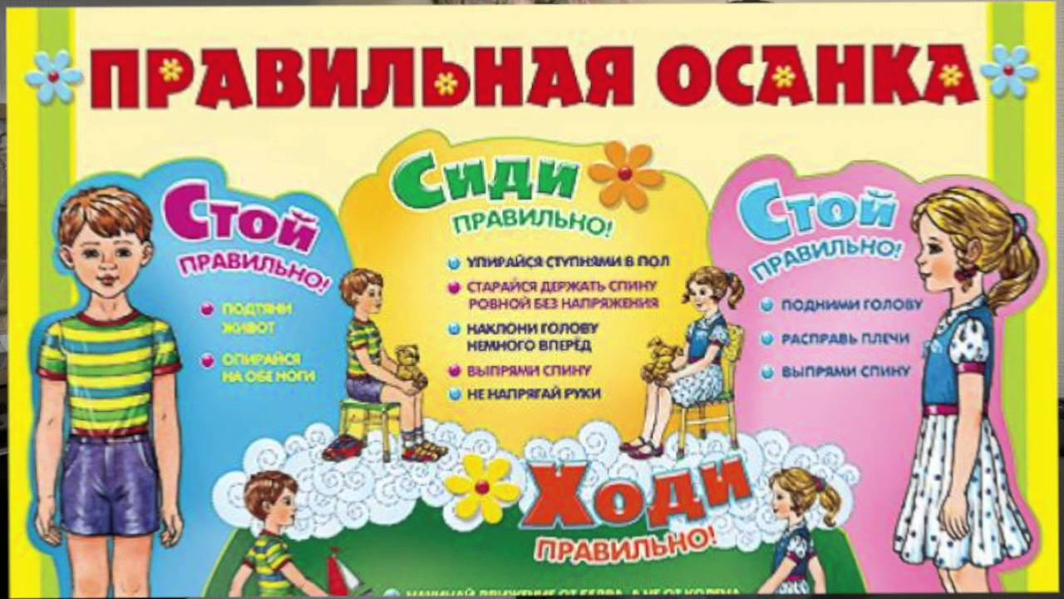Правильной осанкой принято называть привычную позу непринужденно стоящего человека,
способность без напряжения держать прямо туловище и голову.
Многие искривления позвоночника можно предупредить, а в начальной стадии — исправить.
Поэтому нельзя не обращать внимания на неправильную осанку, неодинаковое положение
плеч и лопаток, смещение таза и т. п. Детей с нарушениями осанки надо показать врачу-ортопеду

и специалисту по физической культуре. Для предупреждения неправильной осанки
необходимо ежедневно заниматься гимнастикой. Нарушение осанки нередко сопровождается
расстройствами деятельности внутренних органов: уменьшаются экскурсия грудной клетки и
диафрагмы, колебания внутригрудного давления, понижается жизненная емкость легких. Эти
изменения неблагоприятно влияют на сердечно сосудистую и дыхательную системы,
приводя к снижению физиологических резервов детского организма.
Вот некоторые из многих причин:
. Мебель, не соответствующая возрасту, особенно когда ребенок долгое время проводит в
вынужденной позе. Поэтому либо нужно всегда помнить о соответствии стульев и столов, как в
детском саду, так и дома.
.Постоянное придерживание ребенка при ходьбе за одну и ту же руку.
.Привычка ребенка стоять с опорой на одну и туже ногу.
Неправильная поза во время сна, если ребенок спит, поджав ноги к животу, (калачиком) и пр.
Неправильная поза при сидении (наклонившись вперед, закинув руки за спину стула, поджав под
себя ногу). Спать нужно на твердой постели, на которую ребенок будет опираться костными

выступами, но мышцы при этом не должны быть в состоянии постоянного напряжения, поэтому нужен
еще мягкий матрац и подушка. Лучше всего, если подушка находится между щекой и плечом, она
может быть даже достаточно мягкой, но небольшой. Лучшая поза для сна — на спине, с
разведенными в стороны руками, согнутыми в локтевых суставах.
Нарушения осанки чаще всего развивается у малоподвижных, ослабленных детей с плохо
развитой мускулатурой, поэтому необходимы гимнастические упражнения для качественного
укрепления тех мышц, которые обеспечивают хорошую осанку.
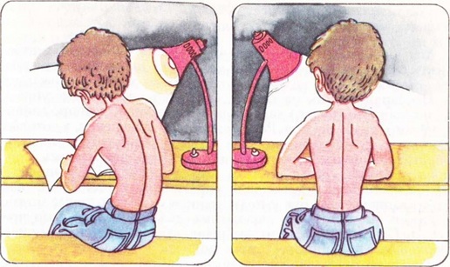
Отклонения в осанке не только не эстетичны, но и неблагоприятно сказываются на положении
внутренних органов. Сутулая спина затрудняет нормальные движения грудной клетки, слабые
брюшные мышцы тоже не способствуют углублению дыхания. Следствие — меньшее

поступление кислорода к тканям. Еще более важна хорошая осанка для девочки как для будущей женщины.
Сидение не отдых, а акт статического напряжения. Дети при сидении, в отличие от взрослых,
производят значительную работу (мышечную). Мышцы — разгибатели (особенно если их не
укрепляли раньше) еще слабы. Дети от сидения быстро устают и стараются быстрее изменить позу или пойти побегать. Мы, взрослые, часто не понимаем этого и ругаем детей за неусидчивость.
При правильной посадке бедра находятся под прямым углом к позвоночнику и голеням, подошвы
касаются пола всей поверхностью. Плохо, если ноги не достают до пола или сиденье настолько низко,
что голени поднимаются выше уровня тазобедренных суставов. Спина должна быть
параллельна спинке стула. Если она наклонена вперед, может развиться сутулость, если излишне
опирается на спинку стула, это будет способствовать формированию круглой спины.
Кисти и предплечья должны свободно лежать на столе. При такой посадке лопатки хорошо
зафиксированы, и ребенок может свободно и глубоко дышать. Очень высокий стол вызывает
подъем локтей и компенсаторное искривление позвоночника, при низком столе ребенок сутулится

и сгибает туловище вперед. Так что неправильная посадка за столом — это фактор не только
неправильной осанки, но и повышенной заболеваемости всех внутренних органов (ОРЗ,
атония кишечника).

Предупредить всегда легче, чем лечить!

Подговила:
воспитатель Батарова О.П.

Муниципальное бюджетное дошкольное образовательное учреждение детский сад №137 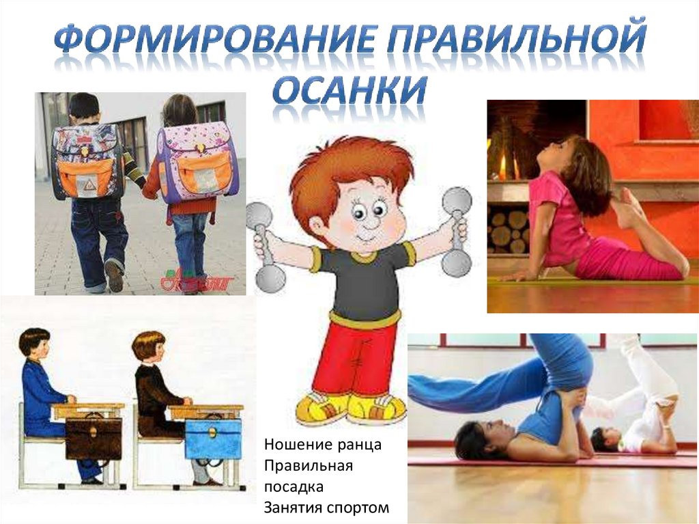

Нижегородская область
г.Дзержинск
2020г.

